1. PP (1x koupelna – složená ze dvou propojených místností) 1. NP (1x koupelna):
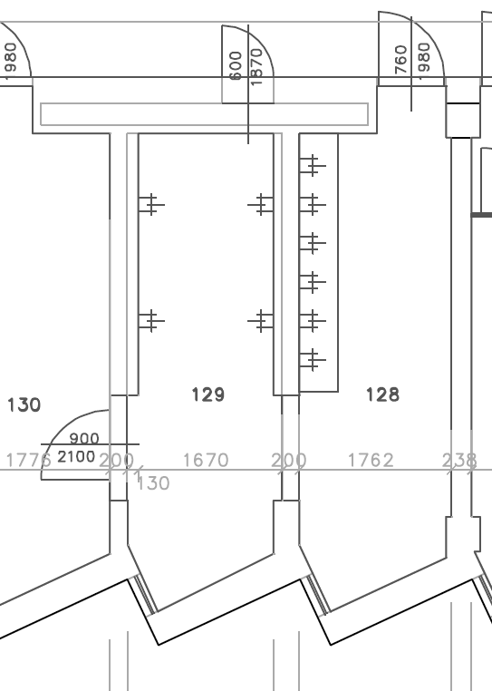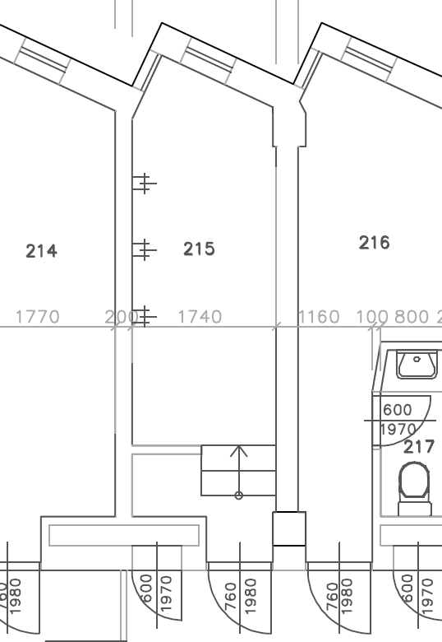

2. NP (2x koupelna): 3. NP (2x koupelna):
